1. Introdução ao JavaScript

O que é JavaScript?
JavaScript (frequentemente abreviado como JS) é uma linguagem de programação interpretada, leve e orientada a objetos com funções de primeira classe. É mais conhecida como a linguagem de script para páginas Web, mas também é usada em muitos ambientes fora dos navegadores, como servidores (Node.js), aplicativos móveis e muito mais.
Ao contrário de HTML (que estrutura o conteúdo) e CSS (que estiliza o conteúdo), JavaScript permite adicionar interatividade, dinamismo e lógica às suas páginas web.

Diferença entre JavaScript, HTML e CSS
Podemos usar uma analogia com a construção de uma casa:
- HTML (HyperText Markup Language): É a estrutura da casa – as paredes, o telhado, as portas, as janelas. Define os elementos e o conteúdo da página.
- CSS (Cascading Style Sheets): É a decoração e a aparência da casa – as cores das paredes, os tipos de móveis, o estilo das janelas. Define como os elementos HTML devem ser visualmente apresentados.
- JavaScript: É a funcionalidade e a interatividade da casa – acender as luzes, abrir/fechar portas automaticamente, ligar o aquecimento quando a temperatura cai. Permite manipular o HTML e o CSS, responder a ações do usuário, fazer requisições de dados, e muito mais.
Os três trabalham juntos para criar experiências web completas.

Aplicabilidades do JavaScript no desenvolvimento web
No contexto do desenvolvimento web (front-end), o JavaScript é usado para:
- Manipulação do DOM (Document Object Model): Alterar o conteúdo HTML e os estilos CSS de uma página depois que ela foi carregada (ex: mostrar/esconder elementos, atualizar texto).
- Validação de Formulários: Verificar se os dados inseridos pelo usuário em um formulário são válidos antes de enviá-los ao servidor.
- Requisições Assíncronas (AJAX/Fetch): Buscar ou enviar dados para um servidor em segundo plano, sem precisar recarregar a página inteira (ex: carregar novos posts em uma rede social, verificar a disponibilidade de um nome de usuário).
- Animações e Efeitos Visuais: Criar animações complexas ou efeitos que vão além do que o CSS pode fazer facilmente.
- Interatividade: Responder a eventos do usuário como cliques, movimentos do mouse, teclas pressionadas.
- Web APIs: Interagir com recursos do navegador como geolocalização, armazenamento local, áudio/vídeo.
- Single Page Applications (SPAs): Frameworks como React, Vue e Angular usam JavaScript extensivamente para criar aplicações web complexas que rodam em uma única página HTML.

Execução no navegador vs. no servidor (Node.js)
- Navegador (Client-Side): Este é o ambiente mais tradicional para JS. Cada navegador moderno (Chrome, Firefox, Safari, Edge) possui um "motor" JavaScript embutido que executa o código JS contido nas páginas web. Esse código interage diretamente com o DOM e as APIs do navegador.
- Servidor (Server-Side com Node.js): Node.js é um ambiente de execução que permite rodar JavaScript fora do navegador, tipicamente em servidores. Com Node.js, você pode usar JavaScript para construir back-ends de aplicações web, APIs, ferramentas de linha de comando, etc. No Node.js, você não tem acesso direto ao DOM ou às APIs do navegador (como document ou window), mas tem acesso a funcionalidades do sistema operacional (como manipulação de arquivos) e a um vasto ecossistema de módulos (via npm).
Nesta apostila, focaremos principalmente no JavaScript executado no navegador.

2. Como Adicionar JavaScript ao Projeto
Existem algumas maneiras de incluir código JavaScript em uma página HTML.

Script inline (`<script>` dentro do HTML)
Você pode escrever JavaScript diretamente dentro da tag <script> no seu arquivo HTML.
[Falha ao gerar imagem: inline_script.html]
Desvantagens: Mistura lógica com estrutura, difícil de manter e reutilizar, não aproveita o cache do navegador. Geralmente não recomendado para mais do que algumas poucas linhas de código simples.

Arquivos externos (`.js`)
Esta é a forma recomendada e mais comum. Você escreve seu código JavaScript em um arquivo separado com a extensão .js e o vincula ao seu HTML usando a tag <script> com o atributo src.
1. Crie o arquivo JavaScript (ex: `meu_script.js`):
[Falha ao gerar imagem: meu_script.js]
2. Vincule ao HTML:
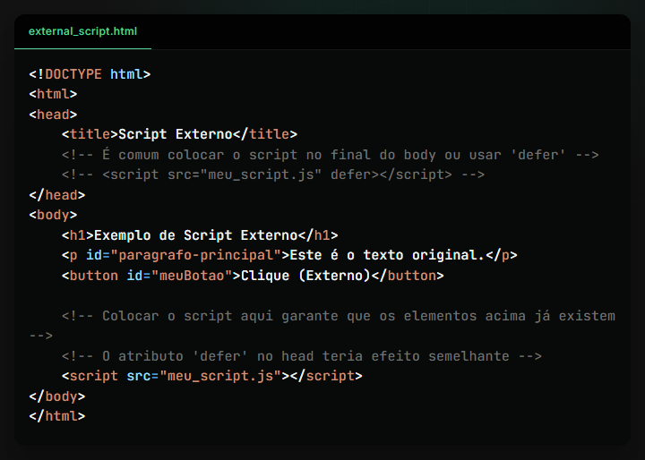

Vantagens: Separação de responsabilidades (HTML estrutura, JS lógica), código mais organizado e reutilizável, aproveita o cache do navegador (o .js só é baixado uma vez).

Diferença entre `defer` e `async`
Quando usamos <script src="arquivo.js"> dentro do <head>, o navegador pausa a análise do HTML para baixar e executar o script. Isso pode atrasar a exibição da página. Os atributos async e defer modificam esse comportamento:
- `async`: <script src="arquivo.js" async></script>
- O script é baixado assincronamente (não bloqueia a análise do HTML).
- Ele é executado assim que o download termina, o que pode acontecer antes do HTML ser completamente analisado. Isso pode causar erros se o script tentar acessar elementos do DOM que ainda não existem.
- A ordem de execução de múltiplos scripts async não é garantida. Útil para scripts independentes que não dependem do DOM ou de outros scripts (ex: analytics).
- `defer`: <script src="arquivo.js" defer></script>
- O script é baixado assincronamente (não bloqueia a análise do HTML).
- Ele é executado somente após o HTML ser completamente analisado, mas antes do evento DOMContentLoaded.
- A ordem de execução de múltiplos scripts defer é geralmente mantida na ordem em que aparecem no HTML.
- É o atributo recomendado para a maioria dos scripts externos que precisam interagir com o DOM, quando colocados no <head>.
Alternativa: Colocar a tag <script src="arquivo.js"></script> (sem async ou defer) bem no final do <body>, pouco antes de </body>. Nesse ponto, o DOM já terá sido analisado, e o script poderá acessar os elementos.

Console do navegador e depuração com `console.log`
O console é uma ferramenta essencial no desenvolvimento JavaScript, disponível nas Ferramentas de Desenvolvedor (DevTools) de todos os navegadores modernos (geralmente acessível pressionando F12).
- Exibe Erros: Erros de sintaxe ou de execução no seu JavaScript são mostrados no console.
- `console.log()`: A função mais usada para depuração. Permite exibir mensagens, valores de variáveis ou objetos no console para entender o que está acontecendo no código.
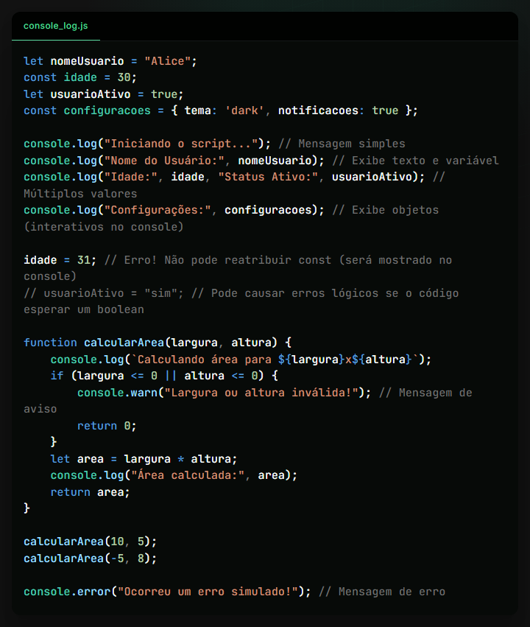

Abra o HTML que carrega este script e inspecione o Console nas DevTools para ver as mensagens, avisos e erros.

3. Variáveis e Tipos de Dados
Variáveis são usadas para armazenar dados que podem ser referenciados e manipulados no código. JavaScript possui diferentes formas de declarar variáveis e vários tipos de dados.

`var`, `let` e `const`
Estas são as palavras-chave usadas para declarar variáveis:
- `var`:
- A forma mais antiga de declarar variáveis.
- Possui escopo de função (ou global se fora de função).
- Sofre de hoisting (a declaração é "movida" para o topo do escopo, mas a inicialização não), o que pode levar a comportamentos inesperados.
- Pode ser redeclarada e reatribuída.
- Uso moderno: Geralmente evitado em favor de let e const.
- `let`:
- Introduzido no ES6 (ECMAScript 2015).
- Possui escopo de bloco ({ ... }). Variáveis declaradas dentro de um if, for, ou bloco {} só existem ali dentro.
- Não sofre hoisting da mesma forma que var (acessá-la antes da declaração causa um erro).
- Pode ser reatribuída, mas não redeclarada no mesmo escopo.
- Use let quando você precisar reatribuir o valor da variável.
- `const`:
- Introduzido no ES6.
- Possui escopo de bloco ({ ... }).
- Deve ser inicializada na declaração.
- Não pode ser reatribuída.
- Importante: Para objetos e arrays declarados com const, a referência é constante, mas o conteúdo interno (propriedades do objeto ou elementos do array) pode ser modificado.
- Uso moderno: É a forma preferida de declarar variáveis. Use const por padrão, a menos que você saiba que precisará reatribuir a variável (nesse caso, use let).
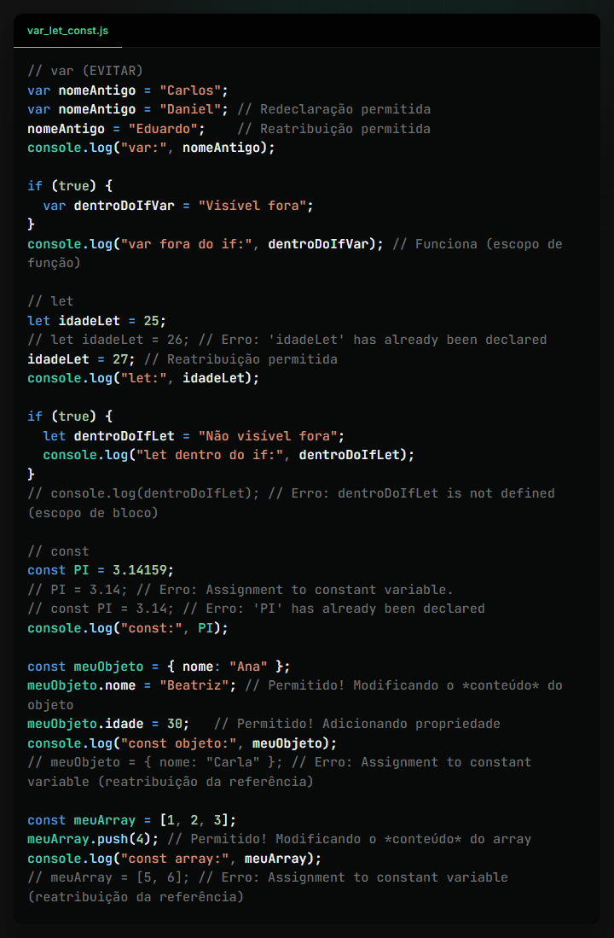

Tipos primitivos: `string`, `number`, `boolean`, `null`, `undefined`
Estes são os tipos de dados fundamentais e imutáveis em JavaScript:
- `string`: Representa texto. Envolvido por aspas simples (' '), duplas (" ") ou crases (`` ` - template literals).
- Ex: "Olá, mundo!", 'JavaScript', `` Idade: ${idadeLet} ``
- `number`: Representa números, tanto inteiros quanto de ponto flutuante (decimais). Inclui valores especiais como Infinity, -Infinity e NaN (Not a Number).
- Ex: 10, 3.14, -5, 1.5e3 (1500), NaN
- `boolean`: Representa um valor lógico: true ou false.
- Ex: true, false
- `null`: Representa a ausência intencional de um valor de objeto. É atribuído explicitamente.
- Ex: let selecionado = null;
- `undefined`: Representa uma variável que foi declarada, mas ainda não teve um valor atribuído, ou a ausência de um valor onde um era esperado (ex: acessar propriedade inexistente de objeto, função sem return).
- Ex: let semValor; (seu valor é undefined)
- `symbol` (ES6): Representa um identificador único e imutável, usado principalmente como chaves de propriedades de objetos para evitar colisões.
- Ex: const idUnico = Symbol('descricao');
- `bigint` (ES2020): Representa números inteiros arbitrariamente grandes, além do limite seguro de number. Criado adicionando n ao final do número.
- Ex: 9007199254740991n, const outroBigInt = BigInt(123);
O operador typeof pode ser usado para verificar o tipo de uma variável (com algumas peculiaridades, como typeof null retornando "object").
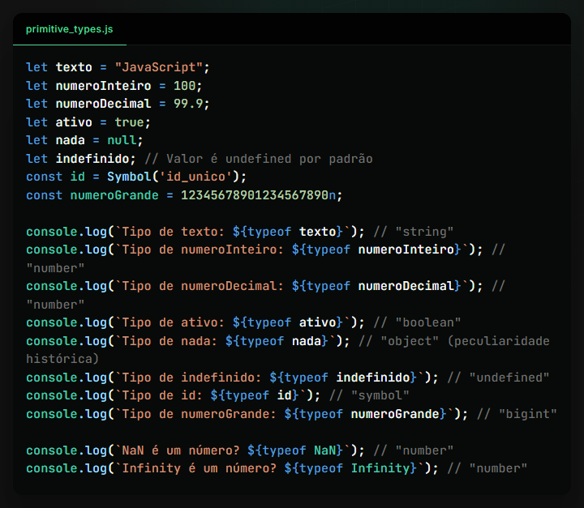

Tipos de referência: `object`, `array`, `function`
Estes tipos armazenam referências (endereços de memória) para os dados, em vez dos dados em si. São mutáveis.
- `object`: Representa uma coleção de pares chave-valor (propriedades). As chaves são geralmente strings (ou Symbols) e os valores podem ser de qualquer tipo.
- Ex: let pessoa = { nome: "Maria", idade: 28, cidade: "Recife" };
- `array`: Representa uma lista ordenada de valores. Os valores podem ser de qualquer tipo e são acessados por um índice numérico (começando em 0). Arrays em JS são, na verdade, um tipo especial de objeto.
- Ex: let numeros = [10, 20, 30];, let misto = ["texto", 5, true, null];
- `function`: Embora possamos pensar nelas como blocos de código, funções em JavaScript são também objetos (de primeira classe), o que significa que podem ser atribuídas a variáveis, passadas como argumentos e retornadas por outras funções.
- Ex: function soma(a, b) { return a + b; }, const multiplica = function(a, b) { return a * b; };, const divide = (a, b) => a / b;
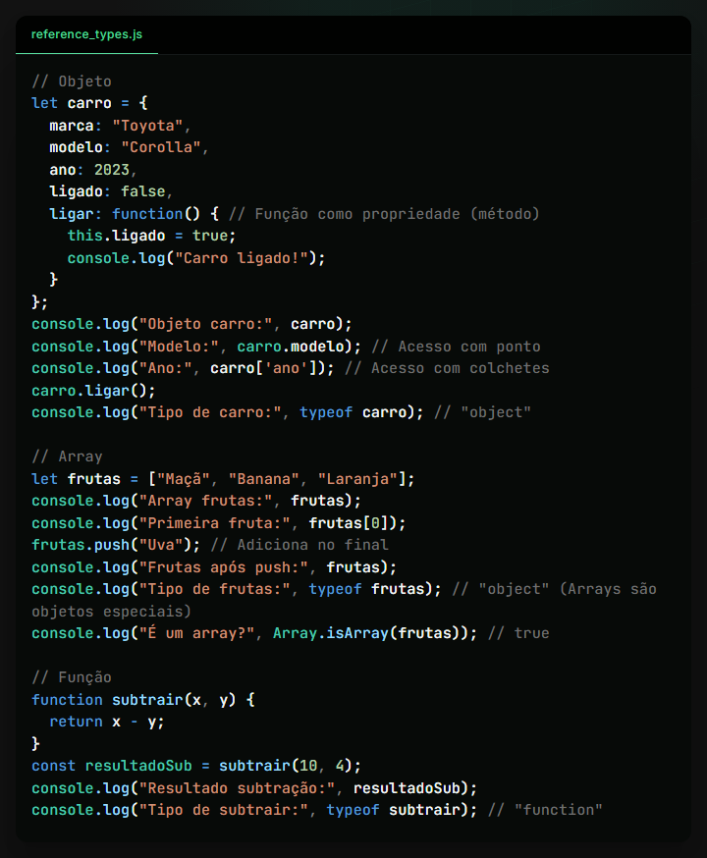

Conversão de tipos (`parseInt`, `parseFloat`, `toString`)
JavaScript frequentemente realiza conversão automática de tipos (coerção), mas isso pode levar a resultados inesperados. É muitas vezes melhor realizar conversões explícitas:
- Para Número:
- parseInt(string, base): Converte uma string para um inteiro. O base (geralmente 10) é recomendado. Para na primeira letra não numérica.
- parseFloat(string): Converte uma string para um número de ponto flutuante.
- Number(valor): Tenta converter o valor para número. Retorna NaN se não for possível. Mais rigoroso que parseInt/parseFloat.
- Operador unário +: +string tenta converter a string para número.
- Para String:
- valor.toString(): Converte o valor para string (não funciona em null ou undefined).
- String(valor): Converte qualquer valor para string (forma mais segura).
- Concatenação com string vazia: "" + valor.
- Para Boolean:
- Boolean(valor): Converte o valor para true ou false.
- Valores "falsy": false, 0, -0, 0n (BigInt zero), "" (string vazia), null, undefined, NaN. Todos os outros valores são "truthy".
- Negação dupla !!: !!valor é uma forma curta de converter para booleano.
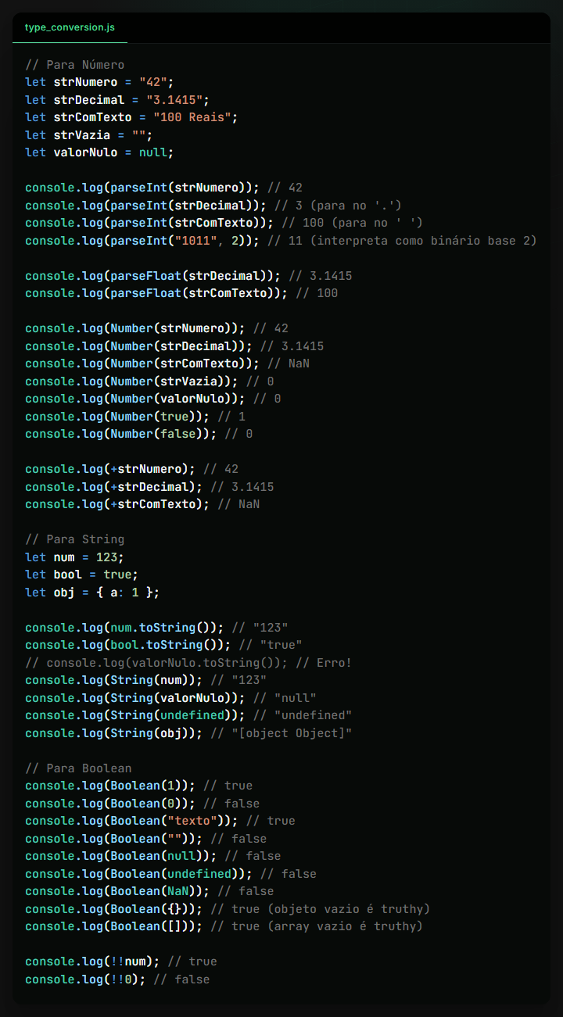

4. Operadores
Operadores são símbolos especiais usados para realizar operações em valores (operandos).

Operadores matemáticos (`+`, `-`, `*`, `/`, `%`, `**`)
Realizam operações aritméticas básicas:
- +: Adição (também usado para concatenação de strings)
- -: Subtração
- *: Multiplicação
- /: Divisão
- %: Módulo (resto da divisão)
- **: Exponenciação (ES7)
- ++: Incremento (adiciona 1) - Pode ser pré-fixado (++x) ou pós-fixado (x++)
- --: Decremento (subtrai 1) - Pode ser pré-fixado (--x) ou pós-fixado (x--)
Ordem de Precedência: Multiplicação, divisão e módulo são executados antes de adição e subtração. Parênteses () podem ser usados para alterar a ordem.
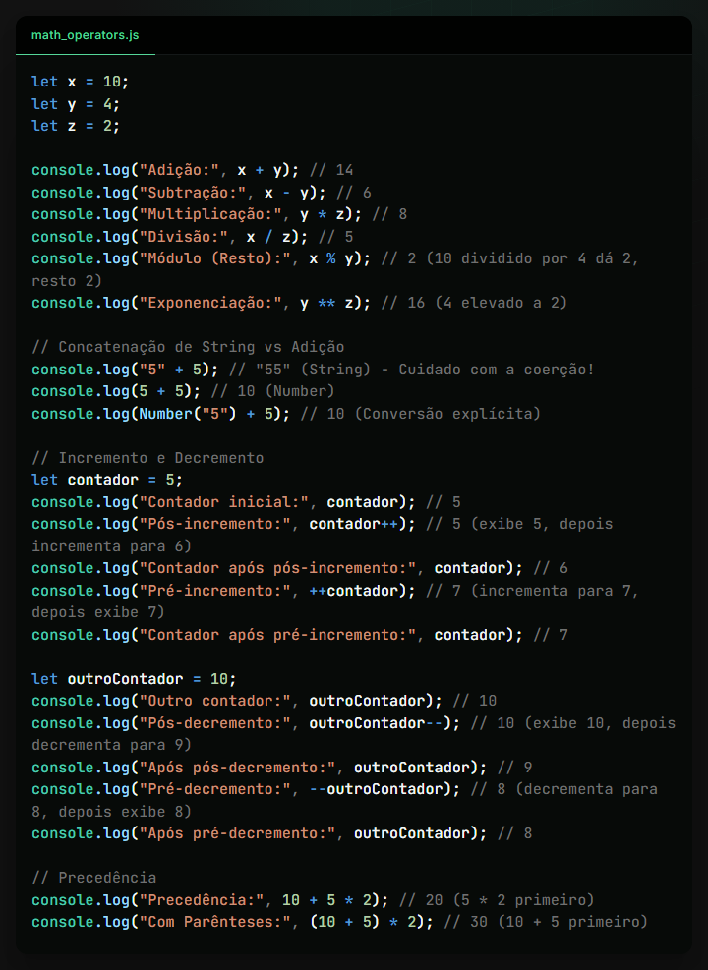

Operadores de atribuição (`=`, `+=`, `-=`, `*=`, `/=`, `%=`, `**=`)
Atribuem valores a variáveis.
- =: Atribuição simples.
- +=, -=, *=, /=, %=, **=: Operadores compostos que realizam a operação matemática e depois atribuem o resultado à variável da esquerda. Ex: a += 5 é o mesmo que a = a + 5.
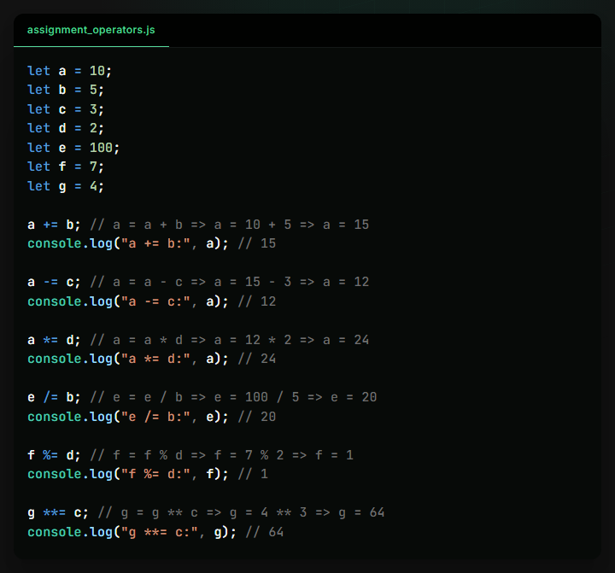

Operadores de comparação (`==`, `===`, `!=`, `!==`, `>`, `<`, `>=`, `<=`)
Comparam dois valores e retornam um resultado booleano (true ou false).
- ==: Igualdade (com coerção de tipo). Evitar na maioria dos casos.
- ===: Igualdade estrita (sem coerção de tipo - compara valor E tipo). Preferível.
- !=: Diferença (com coerção de tipo). Evitar.
- !==: Diferença estrita (sem coerção de tipo). Preferível.
- >: Maior que.
- <: Menor que.
- >=: Maior ou igual a.
- <=: Menor ou igual a.
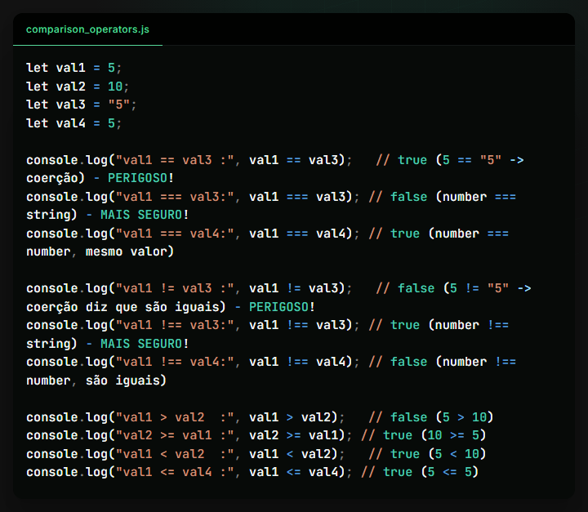

Regra geral: Use sempre === e !== para comparações de igualdade/diferença para evitar surpresas causadas pela coerção automática de tipos.

Operadores lógicos (`&&`, `||`, `!`)
Combinam expressões booleanas.
- && (E lógico): Retorna true somente se ambos os operandos forem true.
- Possui "curto-circuito": se o primeiro operando for false, o segundo nem é avaliado.
- || (OU lógico): Retorna true se pelo menos um dos operandos for true.
- Possui "curto-circuito": se o primeiro operando for true, o segundo nem é avaliado.
- ! (NÃO lógico): Inverte o valor booleano do operando (true vira false, false vira true).
[Falha ao gerar imagem: logical_operators.js]

Operador ternário (`condition ? value_if_true : value_if_false`)
Um atalho para uma estrutura if...else simples, útil para atribuições condicionais.
- Avalia a condition.
- Se condition for true, a expressão retorna value_if_true.
- Se condition for false, a expressão retorna value_if_false.
[Falha ao gerar imagem: ternary_operator.js]
Embora útil, evite usar operadores ternários para lógicas muito complexas, pois podem dificultar a leitura do código. Nesses casos, um if...else tradicional é preferível.

5. Estruturas de Controle
Estruturas de controle permitem direcionar o fluxo de execução do seu código, tomando decisões (condicionais) ou repetindo blocos de código (laços).

Condicionais: `if`, `else if`, `else`, `switch`
Permitem executar blocos de código diferentes com base em condições booleanas.
- `if (condição)`: Executa o bloco de código seguinte { ... } somente se a condição for true.
- `else if (outraCondição)`: (Opcional) Executada se a condição do if anterior for false, mas outraCondição for true. Pode haver vários else if.
- `else`: (Opcional) Executada se todas as condições anteriores (if e else if) forem false.
- `switch (expressão)`: Avalia uma expressão e executa o bloco de código associado ao case que corresponde ao valor da expressão.
- case valor:: Define um bloco a ser executado se expressão === valor.
- break;: Essencial após cada case para sair do switch. Sem break, a execução "cai" para o próximo case (fall-through).
- default:: (Opcional) Executado se nenhum case corresponder.
[Falha ao gerar imagem: conditionals.js]

Laços de repetição: `for`, `while`, `do while`
Permitem executar um bloco de código múltiplas vezes.
- `for (inicialização; condição; incremento)`: O laço mais comum.
1. inicialização: Executada uma vez antes do laço começar (ex: let i = 0).
2. condição: Verificada antes de cada iteração. Se true, o bloco executa; se false, o laço termina (ex: i < 5).
3. bloco de código: Executado se a condição for true.
4. incremento: Executado após cada iteração (ex: i++).
- `while (condição)`: Executa o bloco de código { ... } enquanto a condição for true. A condição é verificada antes de cada iteração. Se a condição for falsa inicialmente, o bloco nunca executa.
- `do { ... } while (condição)`: Similar ao while, mas executa o bloco de código { ... } pelo menos uma vez e depois verifica a condição. Se true, repete; se false, para.
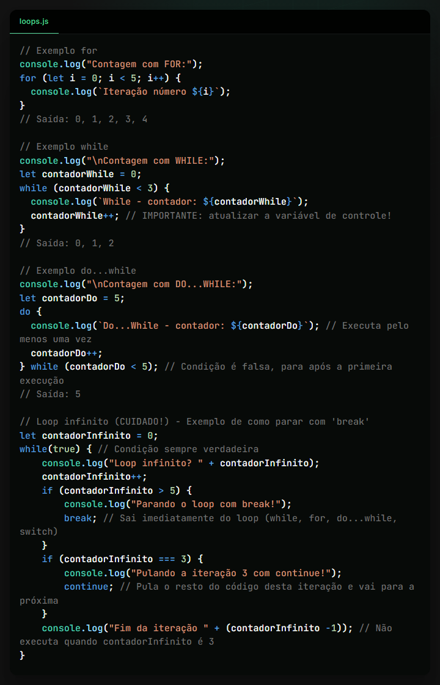

Manipulação de arrays com `forEach`, `map`, `filter`, `reduce`
Estes são métodos de array muito poderosos e expressivos para iterar e transformar dados, frequentemente preferíveis aos laços for tradicionais para manipulação de arrays. Eles geralmente recebem uma função de callback como argumento.
- `forEach(callback(elemento, indice, array))`: Executa a função callback uma vez para cada elemento do array. Não retorna um novo array (retorna undefined). Usado para realizar uma ação em cada elemento (ex: exibir no console, atualizar o DOM).
- `map(callback(elemento, indice, array))`: Cria um novo array com os resultados da chamada da função callback para cada elemento do array original. Útil para transformar dados (ex: dobrar números, extrair uma propriedade de objetos).
- `filter(callback(elemento, indice, array))`: Cria um novo array contendo apenas os elementos do array original para os quais a função callback retorna true. Útil para selecionar elementos que atendem a um critério.
- `reduce(callback(acumulador, elementoAtual, indice, array), valorInicial)`: Executa a função callback (redutor) para cada elemento, resultando em um único valor de retorno.
- acumulador: O valor retornado pela última chamada do callback (ou valorInicial na primeira chamada).
- elementoAtual: O elemento sendo processado.
- valorInicial (opcional): Valor inicial para o acumulador. Se omitido, o primeiro elemento do array é usado como valor inicial e a iteração começa do segundo.
- Útil para somar valores, encontrar o maior/menor, agrupar dados, etc.
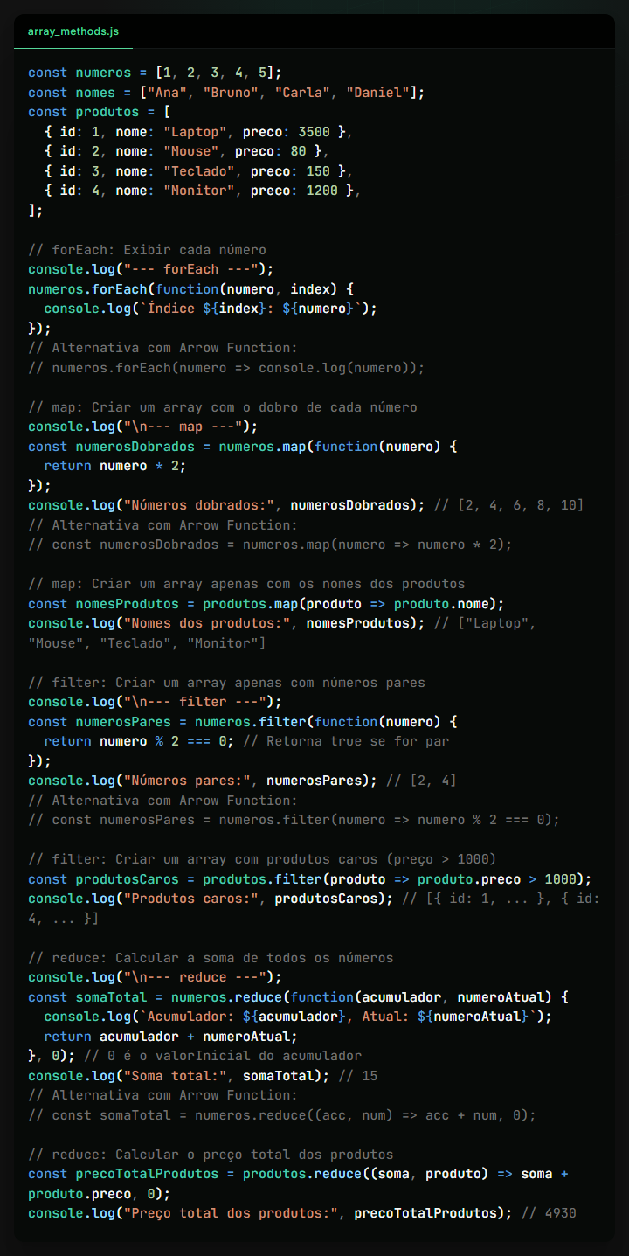

Estes métodos tornam o código mais conciso e legível quando se trabalha com arrays.

6. Funções
Funções são blocos de código reutilizáveis que realizam uma tarefa específica. Elas são fundamentais para organizar o código, evitar repetição e torná-lo mais modular. Em JavaScript, funções são cidadãs de primeira classe, o que lhes confere grande flexibilidade.

Declaração de funções (`function nome() {}`)
A forma mais tradicional de criar uma função.
- Usa a palavra-chave function, seguida pelo nome da função, parênteses () (que podem conter parâmetros) e chaves {} envolvendo o corpo da função.
- Funções declaradas dessa forma sofrem hoisting, o que significa que podem ser chamadas antes de sua declaração no código.
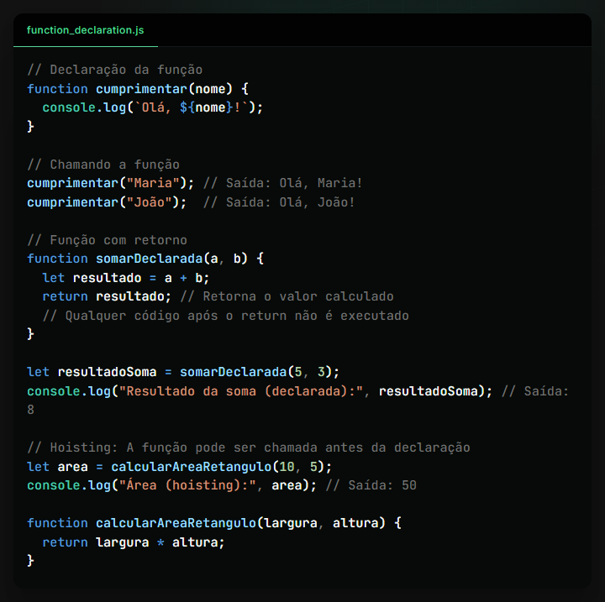

Funções anônimas e arrow functions
JavaScript permite criar funções sem um nome específico (anônimas) e também uma sintaxe mais concisa chamada Arrow Functions (introduzida no ES6).
- Função Anônima (Function Expression): Uma função sem nome atribuída a uma variável.
- Não sofre hoisting da mesma forma que a declaração de função. Você só pode chamá-la após a linha onde foi atribuída à variável.
- Frequentemente usada como argumento para outras funções (callbacks).
- Arrow Function (`=>`): Uma sintaxe mais curta para criar funções.
- Se a função tiver apenas uma expressão como corpo, as chaves {} e a palavra return podem ser omitidas (retorno implícito).
- Se tiver apenas um parâmetro, os parênteses () ao redor do parâmetro podem ser omitidos.
- Se não tiver parâmetros, use parênteses vazios ().
- Possui um comportamento diferente com a palavra-chave this em comparação com funções tradicionais (ela não tem seu próprio this, herda do contexto léxico). Isso é importante em programação orientada a objetos e manipulação de eventos, mas não abordaremos em profundidade aqui.
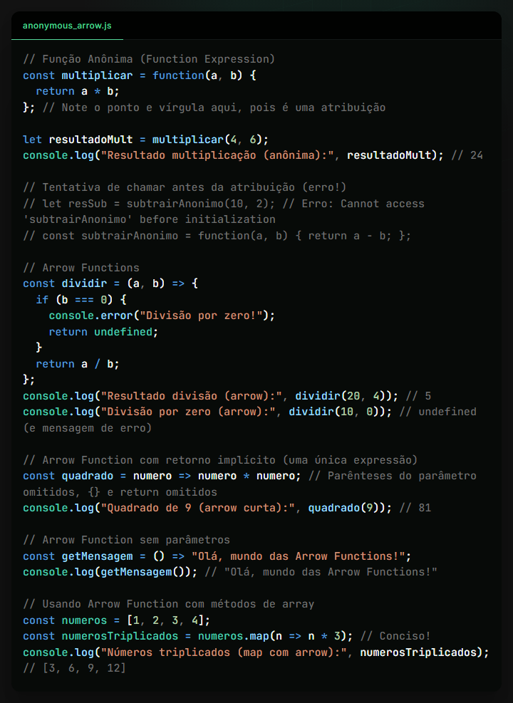

Parâmetros e valores de retorno
- Parâmetros: São as variáveis listadas dentro dos parênteses () na definição da função. Elas recebem os valores passados quando a função é chamada (argumentos).
- Argumentos: São os valores reais passados para a função quando ela é invocada.
- Parâmetros Padrão (ES6): Você pode definir um valor padrão para um parâmetro caso nenhum argumento seja passado para ele.
- Retorno (`return`): A palavra-chave return especifica o valor que a função deve "enviar de volta" para o local onde foi chamada. Se return for omitido ou usado sem um valor, a função retorna undefined.
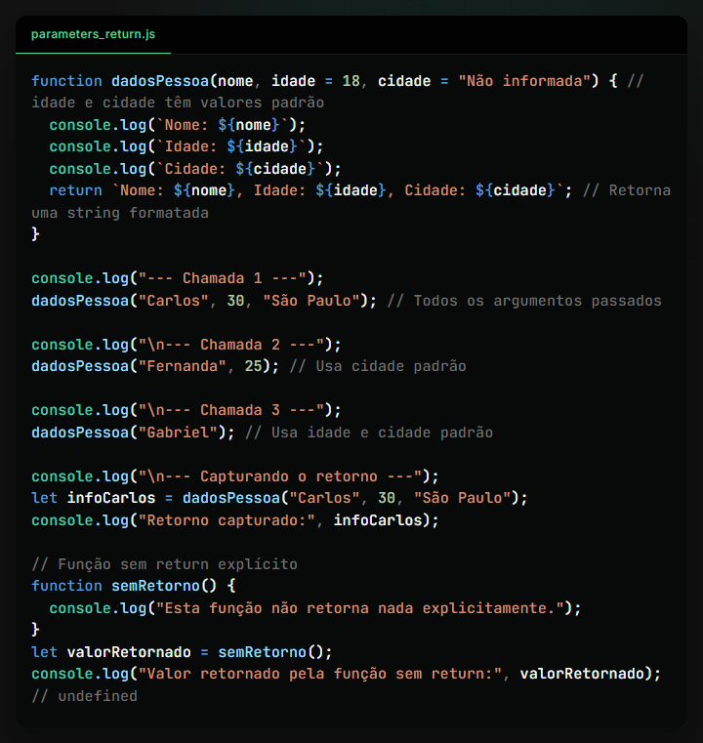

Funções de callback
Uma função de callback é uma função que é passada como argumento para outra função, com a intenção de ser executada (called back) posteriormente, geralmente após a conclusão de uma operação assíncrona ou como parte de um processo.
Já vimos callbacks em ação com os métodos de array (forEach, map, filter, reduce) e com addEventListener (que veremos mais adiante).
[Falha ao gerar imagem: callbacks.js]
Callbacks são um padrão fundamental em JavaScript, especialmente para lidar com operações que não terminam imediatamente (assíncronas).

7. Manipulação do DOM
O DOM (Document Object Model) é uma representação estruturada (em forma de árvore) do documento HTML. O JavaScript pode usar o DOM para acessar, modificar, adicionar ou remover elementos e conteúdo da página HTML dinamicamente.

Selecionando elementos (`document.querySelector`, `document.getElementById`, etc.)
Para manipular um elemento, você primeiro precisa selecioná-lo. Existem vários métodos para isso, disponíveis no objeto global document:
- `document.getElementById('idDoElemento')`: Seleciona o único elemento que possui o id especificado. Retorna o elemento ou null se não encontrado. É muito rápido.
- `document.querySelector('seletorCSS')`: Seleciona o primeiro elemento no documento que corresponde ao seletorCSS fornecido (igual aos seletores que você usa no CSS: #id, .classe, tag, [atributo], tag.classe, etc.). Retorna o elemento ou null. Muito versátil.
- `document.querySelectorAll('seletorCSS')`: Seleciona todos os elementos no documento que correspondem ao seletorCSS. Retorna uma NodeList (parecida com um array, mas não exatamente igual) contendo os elementos encontrados. Se nenhum for encontrado, retorna uma NodeList vazia.
- `document.getElementsByClassName('nomeDaClasse')`: Seleciona todos os elementos que possuem a classe especificada. Retorna uma HTMLCollection (também parecida com array, "ao vivo").
- `document.getElementsByTagName('nomeDaTag')`: Seleciona todos os elementos com a tag HTML especificada (ex: 'p', 'div', 'li'). Retorna uma HTMLCollection.
Recomendação moderna: querySelector e querySelectorAll são geralmente preferidos por sua flexibilidade em usar qualquer seletor CSS. getElementById ainda é ótimo para buscar por IDs únicos. getElementsByClassName e getElementsByTagName são menos usados hoje em dia.
[Falha ao gerar imagem: dom_selection.html]
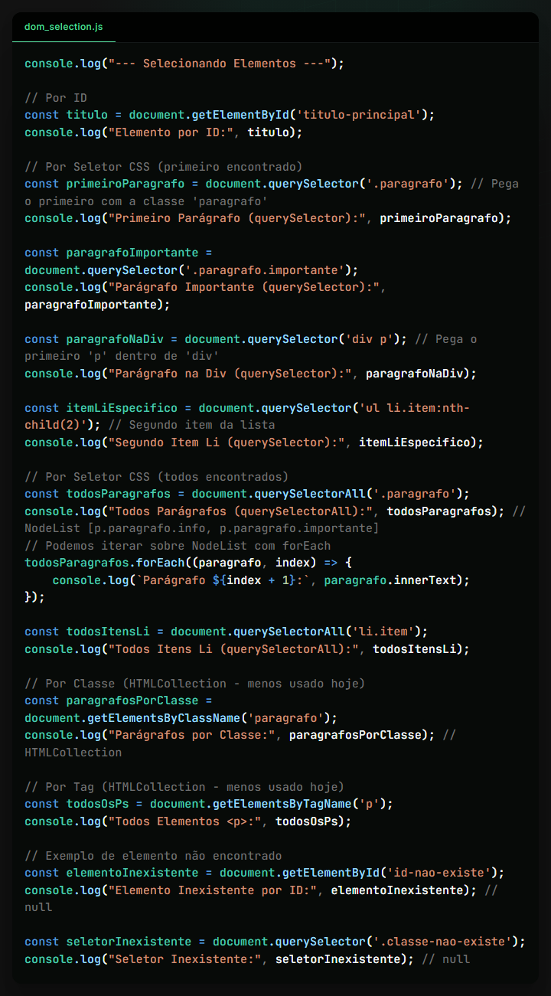

Alterando conteúdo (`.innerText`, `.innerHTML`, `.value`)
Uma vez que um elemento é selecionado, você pode alterar seu conteúdo:
- `elemento.innerText`: Define ou obtém o conteúdo de texto visível do elemento e seus descendentes. Ignora tags HTML e scripts. É geralmente mais seguro e performático para alterar apenas texto.
- `elemento.innerHTML`: Define ou obtém o conteúdo HTML completo dentro do elemento, incluindo tags. Cuidado: Usar innerHTML com dados vindos de fontes não confiáveis (como input de usuário) pode levar a vulnerabilidades de segurança (XSS - Cross-Site Scripting), pois permite a injeção de HTML e scripts maliciosos. Use com cautela.
- `elemento.textContent`: Similar ao innerText, mas obtém todo o conteúdo de texto, incluindo o de elementos escondidos por CSS e preservando melhor a formatação (espaços). É frequentemente preferível ao innerText para obter texto. Para definir texto, innerText ou textContent são geralmente seguros.
- `inputElement.value`: Para elementos de formulário como <input>, <textarea>, <select>, a propriedade value é usada para obter ou definir o valor atual do campo.
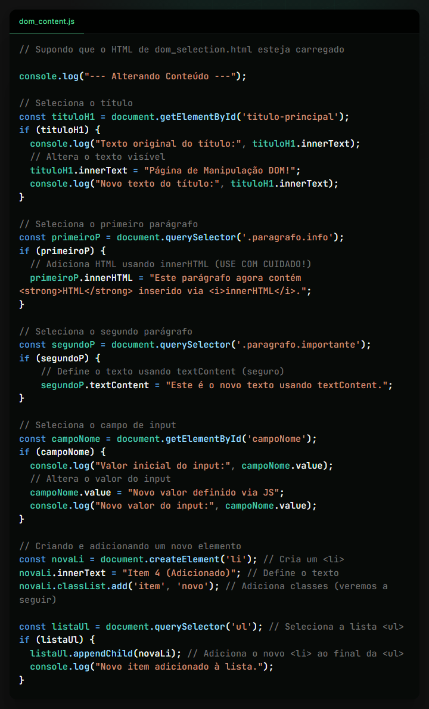

Alterando estilos (`.style`)
Você pode acessar e modificar estilos CSS inline de um elemento através da propriedade elemento.style.
- As propriedades CSS que contêm hífens (ex: background-color, font-size) são escritas em camelCase no JavaScript (ex: backgroundColor, fontSize).
- Os valores são atribuídos como strings. Para valores numéricos que precisam de unidade (como px, em, %), você deve incluir a unidade na string.
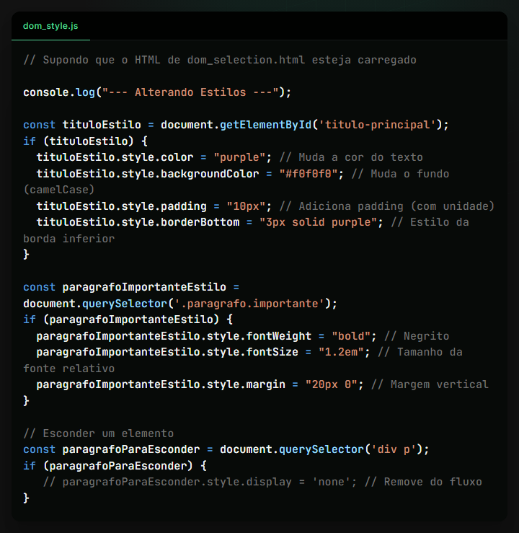

Observação: Alterar estilos diretamente via elemento.style adiciona estilos inline ao elemento HTML (<h1 style="...">). Para mudanças mais complexas ou reutilizáveis, é geralmente melhor prática adicionar ou remover classes CSS, como veremos a seguir. Use .style para mudanças dinâmicas pontuais.

Adicionando e removendo classes (`classList.add`, `classList.remove`, `classList.toggle`)
Manipular as classes CSS de um elemento é a forma preferida de alterar sua aparência de forma organizada e reutilizável. A propriedade elemento.classList oferece métodos convenientes para isso:
- `elemento.classList.add('nomeDaClasse')`: Adiciona uma ou mais classes (separadas por vírgula ou espaço) ao elemento.
- `elemento.classList.remove('nomeDaClasse')`: Remove uma ou mais classes do elemento.
- `elemento.classList.toggle('nomeDaClasse')`: Adiciona a classe se ela não existir, ou remove se ela já existir. Retorna true se a classe foi adicionada, false se foi removida. Útil para alternar estados (ex: menu ativo/inativo).
- `elemento.classList.contains('nomeDaClasse')`: Verifica se o elemento possui a classe especificada. Retorna true ou false.
- `elemento.classList.replace('classeAntiga', 'classeNova')`: Substitui uma classe existente por uma nova.
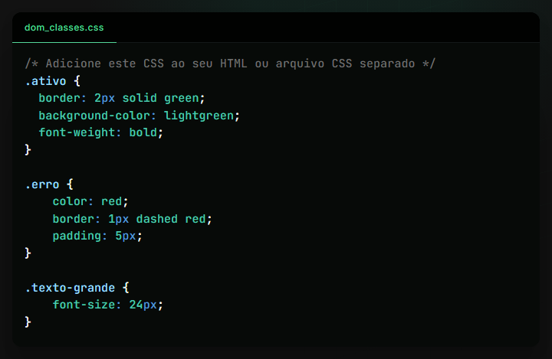

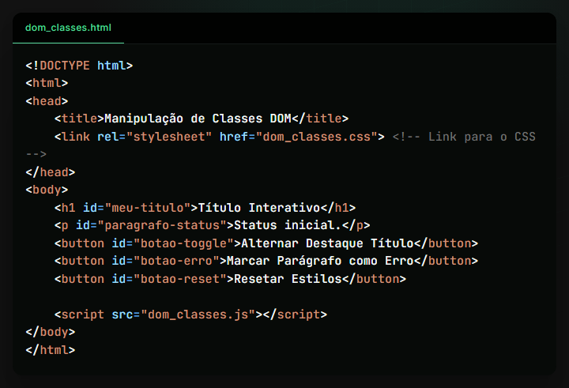

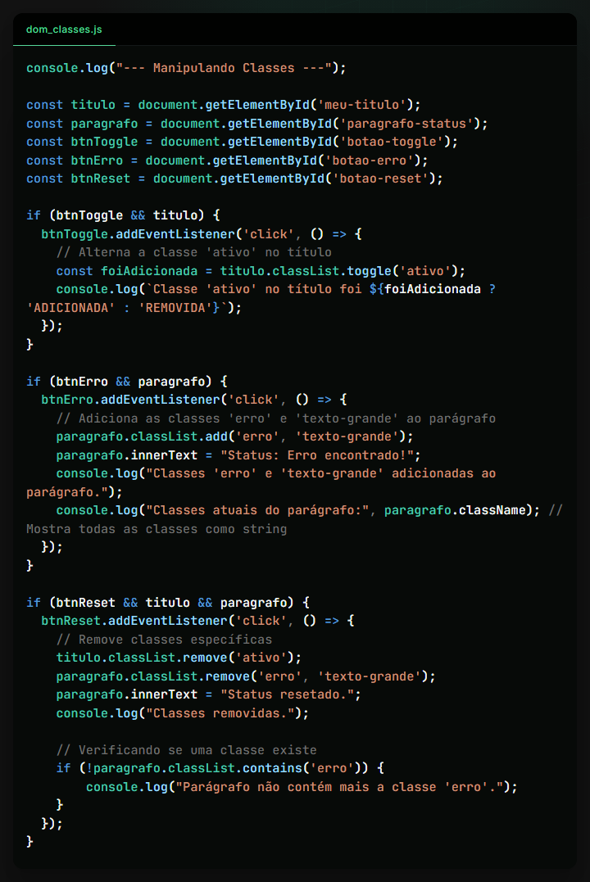

Usar classList é a maneira moderna e eficiente de gerenciar os estilos de um elemento dinamicamente através de classes CSS predefinidas.

8. Eventos
Eventos são ações ou ocorrências que acontecem no navegador, como um clique do mouse, o pressionar de uma tecla, o carregamento de uma página, a submissão de um formulário, etc. O JavaScript permite "escutar" (listen for) esses eventos e executar código em resposta a eles, tornando as páginas interativas.

Eventos comuns (`click`, `mouseover`, `keydown`, `keyup`, `submit`, `load`, `DOMContentLoaded`)
Existem muitos tipos de eventos. Alguns dos mais comuns incluem:
- Eventos de Mouse:
- click: Disparado quando o botão principal do mouse é clicado em um elemento.
- dblclick: Disparado com um clique duplo.
- mouseover: Disparado quando o ponteiro do mouse entra na área de um elemento.
- mouseout: Disparado quando o ponteiro do mouse sai da área de um elemento.
- mousedown: Disparado quando o botão do mouse é pressionado sobre um elemento.
- mouseup: Disparado quando o botão do mouse é liberado sobre um elemento.
- mousemove: Disparado quando o ponteiro do mouse se move sobre um elemento.
- Eventos de Teclado:
- keydown: Disparado quando uma tecla é pressionada.
- keyup: Disparado quando uma tecla é liberada.
- keypress: Disparado quando uma tecla que produz um caractere é pressionada (menos usado hoje, keydown é mais comum).
- Eventos de Formulário:
- submit: Disparado quando um formulário (<form>) é submetido (ex: clicando em <button type="submit">).
- change: Disparado quando o valor de um elemento de formulário (<input>, <select>, <textarea>) muda e o elemento perde o foco.
- input: Disparado imediatamente quando o valor de um <input> ou <textarea> muda.
- focus: Disparado quando um elemento recebe foco.
- blur: Disparado quando um elemento perde o foco.
- Eventos de Janela/Documento:
- load: Disparado no objeto window quando a página inteira (incluindo todos os recursos como imagens e folhas de estilo) terminou de carregar.
- DOMContentLoaded: Disparado no document quando o HTML foi completamente carregado e parseado, sem esperar por folhas de estilo e imagens. Geralmente preferível ao `load` para executar scripts que dependem do DOM.
- resize: Disparado no window quando a janela do navegador é redimensionada.
- scroll: Disparado no window (ou em elementos roláveis) quando o usuário rola a página.

Manipuladores de eventos (`addEventListener`)
A maneira moderna e recomendada de lidar com eventos é usar o método elemento.addEventListener().
- Sintaxe: elemento.addEventListener('tipoDeEvento', funcaoCallback, [opcoes])
- elemento: O elemento HTML no qual você quer escutar o evento (selecionado via getElementById, querySelector, etc.).
- tipoDeEvento: Uma string com o nome do evento (ex: 'click', 'mouseover', 'keydown') sem o prefixo "on".
- funcaoCallback: A função que será executada quando o evento ocorrer. Essa função recebe automaticamente um objeto event como argumento, contendo informações sobre o evento.
- opcoes (Opcional): Um objeto para configurações avançadas (raramente necessário para o básico).
Vantagens do `addEventListener`:
- Permite adicionar múltiplos manipuladores para o mesmo evento no mesmo elemento.
- Oferece mais controle sobre a fase de captura/borbulhamento do evento (avançado).
- É o padrão moderno e mais organizado. (Evite usar atributos onclick="" no HTML ou elemento.onclick = function() {} no JS para código mais complexo).
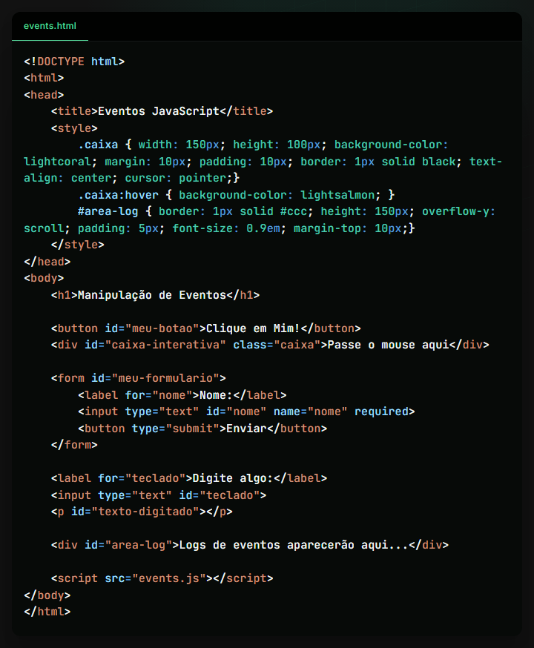

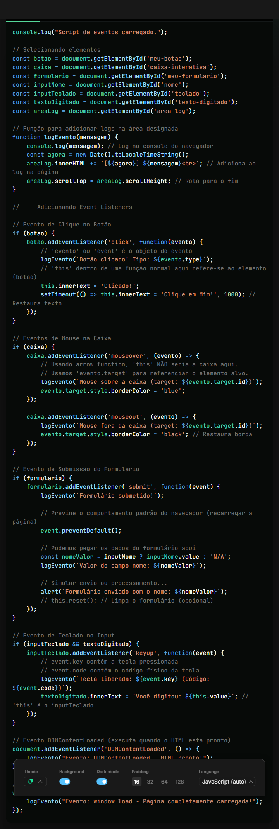

Evento de submissão de formulários e prevenção de comportamento padrão (`event.preventDefault`)
Como visto no exemplo acima, o objeto event que é passado para a função callback do addEventListener contém informações úteis sobre o evento.
Uma das funções mais importantes desse objeto é event.preventDefault(). Ela impede que o navegador execute a ação padrão associada àquele evento.
- No caso de um evento submit em um formulário, a ação padrão é enviar os dados para a URL definida no atributo action do formulário e recarregar a página. Usar event.preventDefault() impede isso, permitindo que você, por exemplo, valide os dados com JavaScript, envie-os usando Fetch API (ver Seção 11) sem recarregar a página, e mostre uma mensagem de sucesso/erro dinamicamente.
- No caso de um clique em um link (<a>), event.preventDefault() impediria o navegador de navegar para o href do link.
É fundamental usar event.preventDefault() em manipuladores de submit quando você quer controlar o envio do formulário com JavaScript.

9. Trabalhando com Arrays e Objetos
Arrays e Objetos são estruturas de dados essenciais em JavaScript para armazenar coleções de valores e dados relacionados.

Criando e manipulando arrays
Arrays são listas ordenadas de itens.
- Criação:
- Literal: let meuArray = [item1, item2, item3]; (preferido)
- Construtor: let outroArray = new Array(item1, item2); ou new Array(tamanho)
- Acesso: Pelo índice (base 0): meuArray[0] acessa o primeiro item.
- Tamanho: Propriedade .length: meuArray.length retorna o número de itens.
- Modificação: Atribuição direta ao índice: meuArray[1] = novoValor;
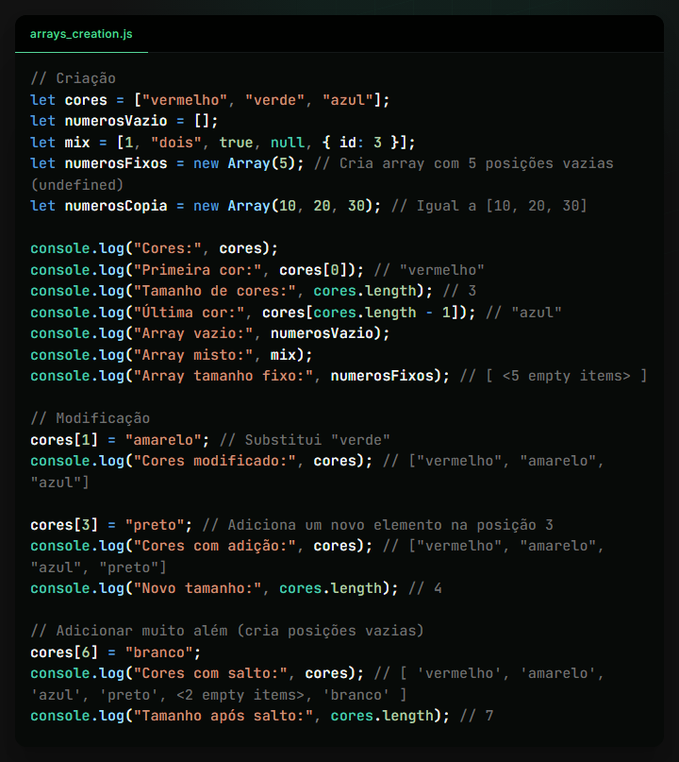

Métodos principais: `push`, `pop`, `shift`, `unshift`, `splice`, `slice`
Arrays possuem muitos métodos úteis para manipulação:
- `push(item1, item2, ...)`: Adiciona um ou mais itens ao final do array. Retorna o novo tamanho do array. (Modifica o original)
- `pop()`: Remove o último item do array. Retorna o item removido. (Modifica o original)
- `unshift(item1, item2, ...)`: Adiciona um ou mais itens ao início do array. Retorna o novo tamanho do array. (Modifica o original)
- `shift()`: Remove o primeiro item do array. Retorna o item removido. (Modifica o original)
- `splice(indiceInicio, qtdRemover, item1Adicionar, item2Adicionar, ...)`: Método poderoso para adicionar/remover itens em qualquer posição.
- indiceInicio: O índice onde começar a alteração.
- qtdRemover: Quantidade de itens a remover a partir do indiceInicio.
- item1Adicionar... (opcional): Itens a serem adicionados no indiceInicio após a remoção.
- Retorna um array com os itens removidos. (Modifica o original)
- `slice(indiceInicio, indiceFim)`: Cria uma cópia superficial (um novo array) de uma parte do array original.
- indiceInicio: Índice onde começa a cópia (inclusivo).
- indiceFim (opcional): Índice onde termina a cópia (exclusivo). Se omitido, vai até o final do array.
- Não modifica o array original.
- `concat(outroArray1, outroArray2, ...)`: Cria um novo array juntando o array original com outros arrays ou valores passados como argumento. (Não modifica o original)
- `indexOf(item, inicioBusca)`: Retorna o primeiro índice onde item é encontrado no array (usando igualdade estrita ===), ou -1 se não for encontrado. inicioBusca é opcional.
- `includes(item, inicioBusca)`: Verifica se o array contém o item. Retorna true ou false. Mais simples que indexOf para apenas checar a existência.
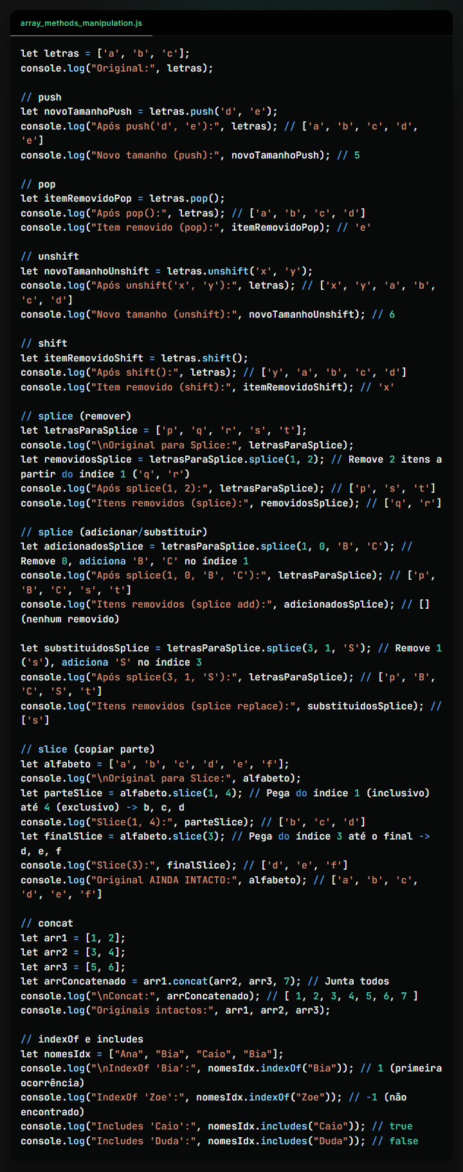

Criando objetos (`{ chave: valor }`)
Objetos são coleções não ordenadas de pares chave-valor.
- Criação:
- Literal: let meuObjeto = { chave1: valor1, chave2: valor2 }; (preferido)
- Construtor: let outroObjeto = new Object(); outroObjeto.chave = valor; (menos comum)
- Acesso:
- Notação de ponto: meuObjeto.chave1
- Notação de colchetes: meuObjeto['chave1'] (útil quando a chave é uma variável ou contém caracteres especiais).
- Modificação/Adição: Atribuição direta: meuObjeto.chave1 = novoValor; ou meuObjeto.novaChave = valorNovo;
- Remoção: Operador delete: delete meuObjeto.chave1;
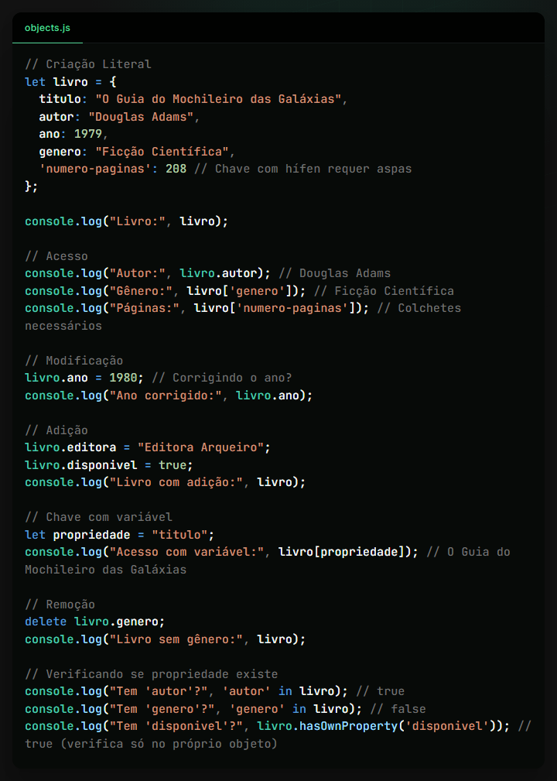

Percorrendo arrays e objetos com `for...in` e `for...of`
Existem laços específicos para iterar sobre estruturas de dados:
- `for...of` (ES6): Itera sobre os valores de objetos iteráveis (como Arrays, Strings, Maps, Sets, NodeList). É a forma preferida para iterar sobre os elementos de um array.
- `for...in`: Itera sobre as chaves (nomes das propriedades) enumeráveis de um objeto. Pode ser usado em arrays (iterará sobre os índices como strings), mas não é recomendado para arrays, pois pode iterar sobre propriedades inesperadas (incluindo as do protótipo) e a ordem não é garantida. Use `for...in` principalmente para iterar sobre as propriedades de objetos simples.
[Falha ao gerar imagem: for_in_of.js]
Para iterar sobre objetos, você também pode usar:
- Object.keys(obj): Retorna um array com as chaves do objeto.
- Object.values(obj): Retorna um array com os valores do objeto.
- Object.entries(obj): Retorna um array de arrays [chave, valor].
Depois, você pode usar forEach ou for...of nesses arrays resultantes.
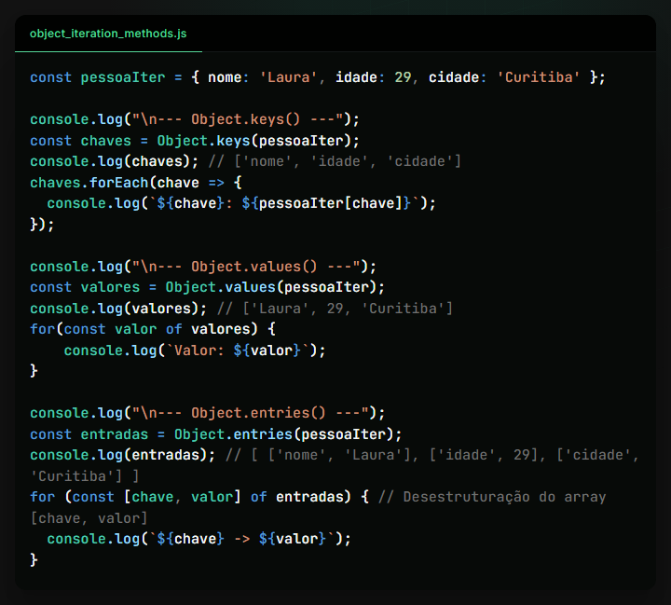

10. JSON e Armazenamento Local
JSON é um formato leve de troca de dados, e Armazenamento Local permite guardar dados no navegador do usuário.

Estrutura do JSON
JSON (JavaScript Object Notation) é um formato de texto padrão para representar dados estruturados, baseado na sintaxe de objetos JavaScript. É muito usado para troca de dados entre cliente (navegador) e servidor (API).
- Consiste em pares chave-valor.
- Chaves: Sempre strings entre aspas duplas (").
- Valores: Podem ser:
- string (entre aspas duplas)
- number (inteiro ou decimal)
- boolean (true ou false - sem aspas)
- null (sem aspas)
- array (usando colchetes [], valores seguem as regras JSON)
- Outro objeto JSON (usando chaves {})
- Não suporta: Funções, undefined, comentários, vírgula no final do último elemento.
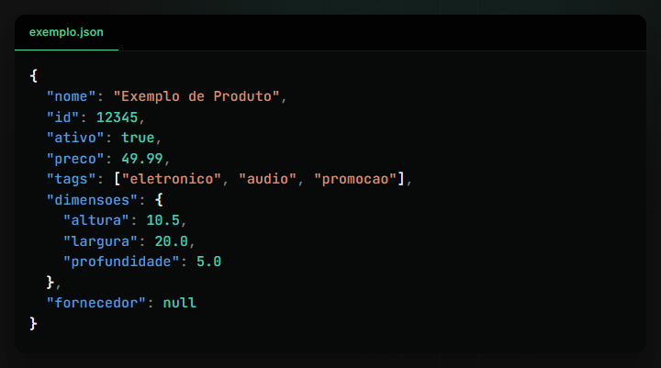

Convertendo JSON para objeto e vice-versa (`JSON.parse`, `JSON.stringify`)
JavaScript fornece métodos no objeto global JSON para trabalhar com dados nesse formato:
- `JSON.stringify(objetoJavaScript)`: Converte um objeto ou valor JavaScript em uma string JSON.
- Propriedades com valor undefined, funções ou Symbols são omitidas.
- `JSON.parse(stringJSON)`: Analisa uma string JSON e a converte em um objeto ou valor JavaScript correspondente.
- Lança um erro (SyntaxError) se a string JSON for inválida.
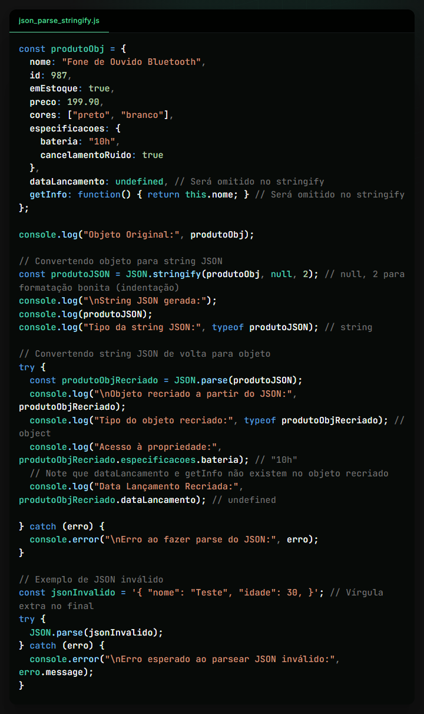

Armazenando dados no `localStorage` e `sessionStorage`
Web Storage API (localStorage e sessionStorage) permite que sites e aplicativos web armazenem dados (pares chave-valor) diretamente no navegador do usuário.
- Importante: Ambos armazenam dados apenas como strings. Se você quiser guardar objetos ou arrays, precisa convertê-los para string JSON antes (JSON.stringify) e fazer o parse (JSON.parse) ao recuperar.
- `localStorage`:
- Armazena dados sem data de expiração. Os dados persistem mesmo após fechar o navegador ou reiniciar o computador.
- Os dados são específicos da origem (protocolo, domínio, porta). Um site não pode acessar o localStorage de outro.
- Limite de armazenamento (geralmente 5-10MB por origem).
- Métodos:
- localStorage.setItem('chave', 'valorString'): Armazena um item.
- localStorage.getItem('chave'): Recupera o valor (retorna null se a chave não existir).
- localStorage.removeItem('chave'): Remove um item.
- localStorage.clear(): Remove todos os itens da origem.
- localStorage.length: Número de itens armazenados.
- localStorage.key(index): Obtém a chave no índice especificado.
- `sessionStorage`:
- Funciona exatamente como localStorage (mesmos métodos), mas armazena dados apenas pela duração da sessão da página.
- Os dados são limpos quando a aba ou janela do navegador é fechada.
- Útil para dados temporários que não precisam persistir indefinidamente (ex: estado de um formulário multi-etapas).
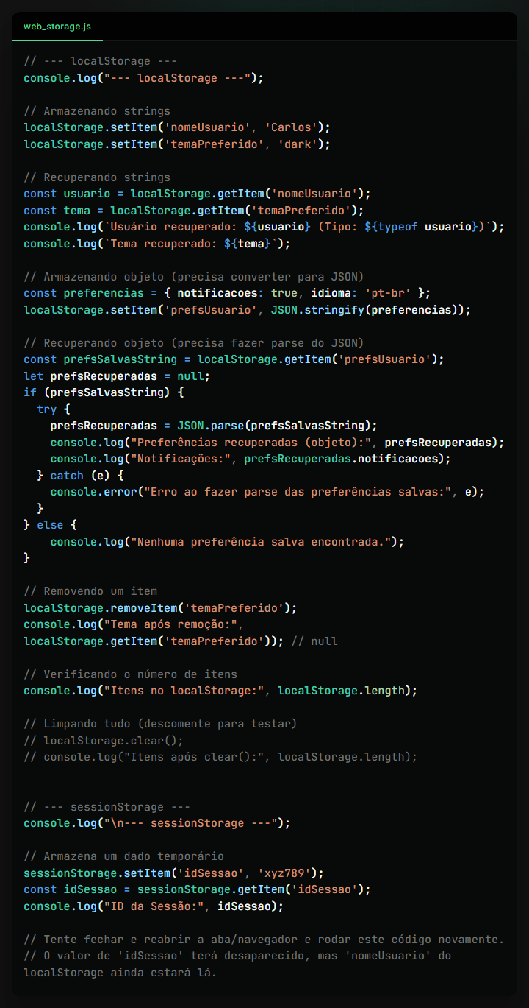

localStorage é ótimo para guardar preferências do usuário, tokens de autenticação (com cuidado!), ou dados offline simples. sessionStorage é bom para dados de sessão voláteis.

11. Introdução a Promises e Assincronismo (Continuação)

Introdução a Promises (`new Promise`, `.then`, `.catch`, `.finally`) (Continuação)
Criando uma Promise: (Geralmente feito por APIs que retornam Promises, mas você pode criar as suas)
[Falha ao gerar imagem: promises_creation.js]
Consumindo uma Promise: Usa-se os métodos .then(), .catch(), e .finally().
- `.then(onFulfilled, onRejected)`:
- onFulfilled: Função callback que será executada se a Promise for resolvida (fulfilled). Recebe o valor resolvido como argumento.
- onRejected (opcional): Função callback que será executada se a Promise for rejeitada (rejected). Recebe o motivo da rejeição (erro) como argumento.
- .then() retorna uma nova Promise, permitindo encadear múltiplas operações assíncronas (Promise Chaining).
- `.catch(onRejected)`: Um atalho para .then(undefined, onRejected). Usado especificamente para tratar erros (rejeições) da Promise ou de qualquer .then() anterior na cadeia. É a forma recomendada para tratamento de erros.
- `.finally(onFinally)`: Função callback que será executada independentemente se a Promise foi resolvida ou rejeitada. Útil para código de limpeza (ex: esconder um spinner de loading).
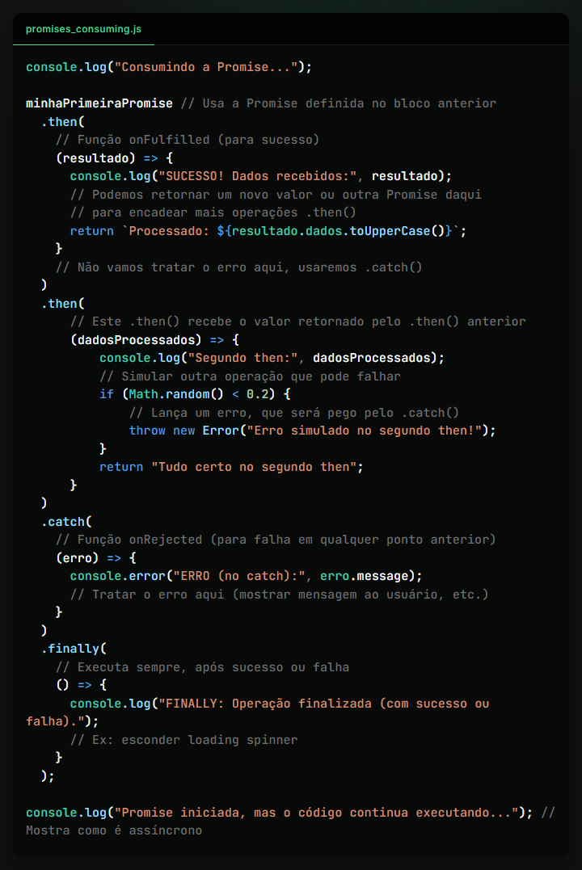

O encadeamento (.then().then().catch().finally()) torna o código assíncrono muito mais linear e legível do que o Callback Hell.

`async` e `await`
Introduzidos no ES2017 (ES8), async e await são "açúcar sintático" (syntax sugar) construídos em cima das Promises, tornando o código assíncrono ainda mais parecido com código síncrono, o que melhora muito a legibilidade.
- `async function`: A palavra-chave async antes de function indica que a função sempre retornará uma Promise. Se a função retornar um valor explicitamente, a Promise será resolvida com esse valor. Se a função lançar um erro, a Promise será rejeitada com esse erro.
- `await`: A palavra-chave await só pode ser usada dentro de uma async function. Ela pausa a execução da função async até que a Promise à direita do await seja resolvida ou rejeitada.
- Se a Promise for resolvida, await retorna o valor resolvido.
- Se a Promise for rejeitada, await lança o erro (que pode ser capturado por um try...catch).
[Falha ao gerar imagem: async_await.js]
async/await simplifica drasticamente o fluxo de código assíncrono, tornando-o quase tão fácil de ler quanto código síncrono, enquanto ainda utiliza Promises por baixo dos panos.

Fetch API para requisições HTTP
A Fetch API é a interface moderna do JavaScript para fazer requisições de rede (HTTP), como buscar dados de uma API externa. Ela é baseada em Promises.
- `fetch(url, [opcoes])`: Inicia a requisição.
- url: A URL do recurso que você quer buscar.
- opcoes (opcional): Um objeto para configurar a requisição (método - GET, POST, PUT, DELETE; cabeçalhos - headers; corpo da requisição - body; etc.). Por padrão, faz uma requisição GET.
- Retorno: fetch retorna uma Promise que resolve para um objeto `Response` assim que os cabeçalhos da resposta são recebidos (não o corpo completo).
- Lendo o Corpo da Resposta: O objeto Response tem métodos para ler o corpo da resposta, que também retornam Promises:
- response.json(): Lê o corpo como JSON e faz o parse.
- response.text(): Lê o corpo como texto.
- response.blob(): Lê o corpo como um objeto Blob (dados binários).
- response.formData(): Lê o corpo como FormData.
- Tratamento de Erros HTTP: fetch só rejeita a Promise em caso de falha de rede. Respostas com status HTTP de erro (como 404 Not Found ou 500 Internal Server Error) não causam rejeição da Promise inicial. Você precisa verificar a propriedade response.ok (true para status 200-299) ou response.status manualmente dentro do .then() ou try...catch.
[Falha ao gerar imagem: fetch_api.js]
Fetch API, Promises e async/await são ferramentas essenciais para criar aplicações web modernas que interagem com servidores e APIs externas.

12. Exercício Prático
Vamos consolidar alguns conceitos trabalhando com arrays e objetos.
Desafio: Sistema Simples de Gerenciamento de Tarefas
Crie um script JavaScript que simule um gerenciador de tarefas simples, operando sobre um array de objetos. Cada objeto representará uma tarefa e terá as propriedades: id (numérico), descricao (string) e concluida (boolean).
Requisitos:
1. Array Inicial: Crie um array chamado tarefas com pelo menos 3 objetos de tarefa iniciais, algumas concluídas e outras não. Use IDs únicos para cada tarefa.
2. Função `adicionarTarefa(descricao)`:
- Recebe uma descricao (string) como parâmetro.
- Cria um novo objeto de tarefa com um id único (pode ser um contador simples ou baseado no tamanho atual do array + 1), a descricao fornecida e concluida como false.
- Adiciona este novo objeto ao array tarefas.
- Exibe no console a tarefa que foi adicionada.
3. Função `marcarComoConcluida(id)`:
- Recebe um id de tarefa.
- Encontra a tarefa no array tarefas com o id correspondente.
- Se encontrar, muda a propriedade concluida dessa tarefa para true.
- Exibe no console qual tarefa foi marcada como concluída ou uma mensagem se a tarefa não foi encontrada. (Dica: use o método find ou findIndex do array).
4. Função `removerTarefa(id)`:
- Recebe um id de tarefa.
- Remove a tarefa com o id correspondente do array tarefas. (Dica: use findIndex e splice, ou filter para criar um novo array sem a tarefa).
- Exibe no console qual tarefa foi removida ou uma mensagem se não foi encontrada.
5. Função `listarTarefasPendentes()`:
- Filtra o array tarefas para obter apenas as tarefas onde concluida é false.
- Exibe no console a lista de descrições das tarefas pendentes ou uma mensagem se não houver nenhuma.
6. Função `listarTodasTarefas()`:
- Percorre o array tarefas.
- Exibe no console cada tarefa formatada, indicando seu ID, descrição e se está concluída ou não (ex: [ ] Tarefa X (ID: 1) ou [X] Tarefa Y (ID: 2)). (Dica: use forEach).
7. Execução: Chame as funções criadas para adicionar, marcar, remover e listar tarefas para demonstrar o funcionamento. Use console.log extensivamente para ver os resultados e o estado do array tarefas em diferentes momentos.
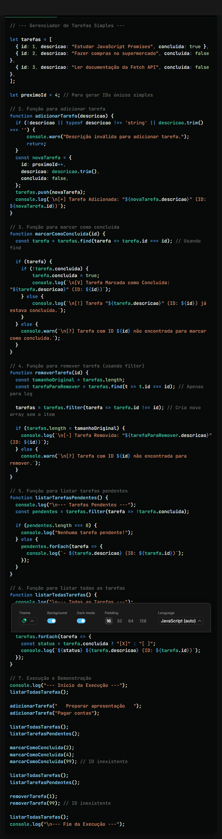

13. Conclusão e Próximos Passos

Resumo dos principais conceitos abordados
Parabéns por chegar até aqui! Nesta apostila, você explorou os conceitos fundamentais do JavaScript, a linguagem que dá vida à web:
- O Básico: Entendeu o que é JavaScript, como ele se encaixa com HTML/CSS e como adicioná-lo às suas páginas.
- Fundamentos: Aprendeu sobre variáveis (var, let, const), tipos de dados primitivos e de referência.
- Operadores: Viu como realizar operações matemáticas, de atribuição, comparação e lógicas.
- Controle de Fluxo: Dominou condicionais (if, switch) e laços (for, while, do while), além dos poderosos métodos de array (forEach, map, filter, reduce).
- Funções: Compreendeu como declarar e usar funções, incluindo funções anônimas, arrow functions e callbacks.
- DOM: Aprendeu a selecionar e manipular elementos HTML (conteúdo, estilo, classes).
- Eventos: Descobriu como tornar as páginas interativas respondendo a ações do usuário (addEventListener).
- Estruturas de Dados: Aprofundou-se na criação e manipulação de Arrays e Objetos.
- Dados e Armazenamento: Aprendeu a trabalhar com JSON e a armazenar dados no navegador com localStorage e sessionStorage.
- Assincronismo: Teve uma introdução crucial a Promises, async/await e à Fetch API para lidar com operações assíncronas e requisições de rede.

Introdução ao Projeto Html CSS e JS
Com o conhecimento combinado de HTML, CSS e JavaScript, você agora tem a base necessária para criar projetos web front-end completos e interativos. O próximo passo natural é integrar essas três tecnologias em um projeto prático.
Ideia de Projeto:
- Página de Portfólio Interativa: Crie uma página HTML estruturada, estilize-a com CSS (talvez usando Flexbox/Grid para layout e Media Queries para responsividade) e adicione JavaScript para:
- Um "modo escuro/claro" que troca as classes CSS do body ou usa variáveis CSS.
- Um filtro para projetos (ex: mostrar apenas projetos web ou de design clicando em botões).
- Um formulário de contato com validação JavaScript antes do envio (pode apenas simular o envio ou usar um serviço como Formspree).
- Talvez buscar dados de projetos de um arquivo JSON local usando fetch.
- Aplicação To-Do List (Interface Gráfica): Pegue o exercício prático do gerenciador de tarefas e crie uma interface HTML para ele. Use JavaScript para:
- Ler o valor de um input para adicionar novas tarefas.
- Listar as tarefas na página (criando elementos <li> dinamicamente).
- Adicionar botões ou checkboxes para marcar tarefas como concluídas (atualizando a aparência com CSS/classes).
- Adicionar um botão para remover tarefas.
- (Opcional) Usar localStorage para salvar as tarefas e elas persistirem após fechar o navegador.

Exploração de frameworks como React e Vue.js
Embora você possa criar aplicações web incríveis apenas com HTML, CSS e JavaScript "puro" (Vanilla JS), para projetos maiores e mais complexos, os frameworks JavaScript front-end se tornam extremamente úteis.
- O que são? São bibliotecas ou conjuntos de ferramentas que fornecem uma estrutura e abstrações para construir interfaces de usuário (UI). Eles ajudam a organizar o código, gerenciar o estado da aplicação, reutilizar componentes e otimizar o desempenho.
- Exemplos Populares:
- React: Desenvolvido pelo Facebook, focado na criação de UIs baseadas em componentes. Possui um vasto ecossistema.
- Vue.js: Conhecido por sua curva de aprendizado mais suave e excelente documentação. Também baseado em componentes.
- Angular: Um framework mais completo (opiniativo) mantido pelo Google, que oferece uma solução mais integrada (incluindo roteamento, gerenciamento de estado, etc.).
- Por que usar? Eles simplificam a criação de SPAs (Single Page Applications), facilitam a manutenção do código, promovem a reutilização de componentes e geralmente lidam com otimizações de renderização do DOM.
A base sólida de JavaScript que você construiu nesta apostila é essencial para aprender e trabalhar efetivamente com qualquer um desses frameworks.
Continue praticando, construindo e explorando! O universo do desenvolvimento web é vasto e recompensador. Boa codificação!

